
计算机专业类课程
实验报告
课程名称：latex基础应用
学 院：计算机科学与工程学院
专 业：计算机科学与技术
学生姓名：韦婷婷
学 号：2014050205030
指导教师：吴淮
评 分：
日 期：2016年9月26日
电 子 科 技 大 学
实 验 报 告

实验8：科技论文撰写

一、实验目的
1）了解latex撰写科技论文格式
- 讲解实例
3）熟悉模板，能对模板进行注释

二、实验内容
1）了解latex撰写科技论文格式
- 讲解实例
3）熟悉模板，能对模板进行注释

三、实验原理

Latex模板

四、实验器材
实验电脑：内置安装好latex软件
- 实验步骤
1.给出第一个实例源码的注释
2.写一段字讲述latex的功能和学习心得 加分项：对第二个实例源码注释

六、实验记录
1．
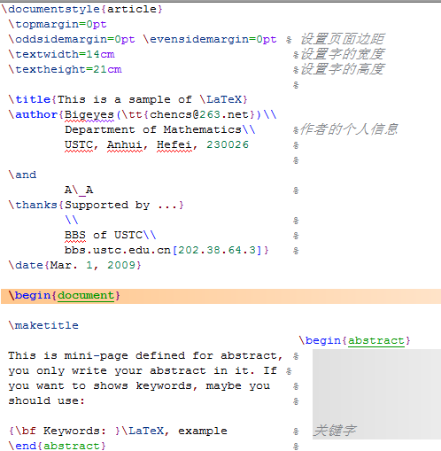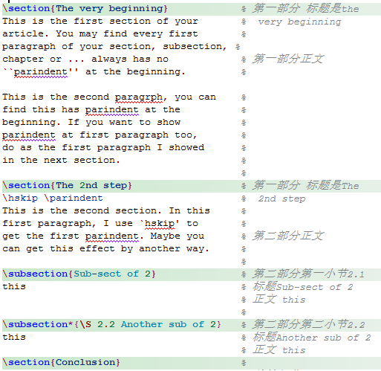

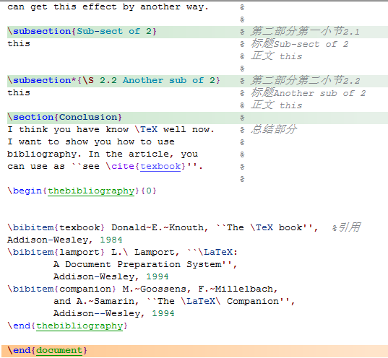
2.latex学习心得：LaTeX是一个很好的排版软件，非常适合科技类论文的写作。在这8次课程中，我学会了字体段落等的大小样式设计，学会了数学公式的编写，也大概知道怎么用它去完成一份版面大方精致的简历和套模板去完成论文。感受是总体来说编写专业性的东西从某种角度来讲比word方便，但它的ppt功能感觉比较鸡肋，还有就是对中文支持没有英文好。课上得很轻松，同时也对LaTeX有了基本的了解。非常感谢老师的教导。
加分项：对第二个实例源码注释
由于源代码太长，只截图了部分注释
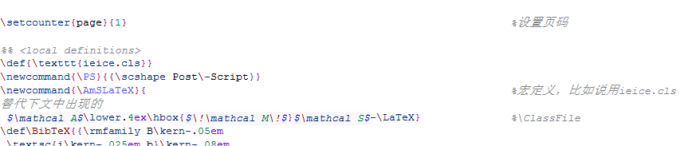

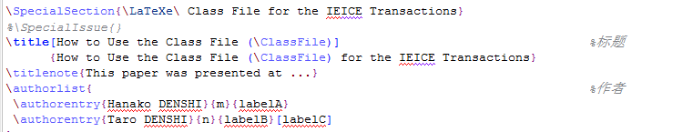

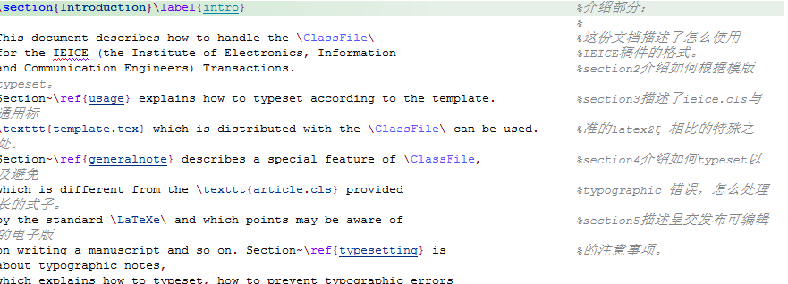

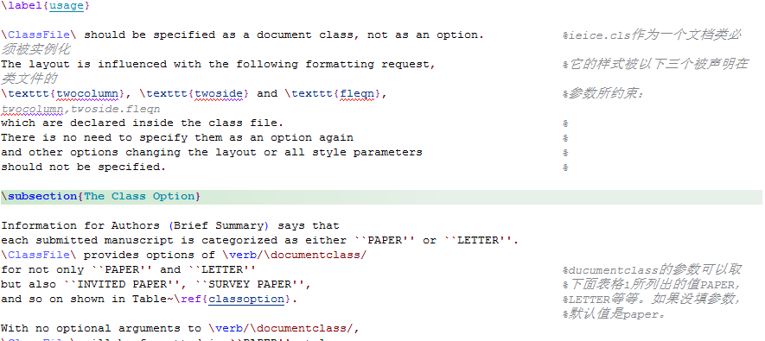
- 总结分析和建议

了解科技论文怎么去套模板去修改

